Приложение №1 к Документации по проведению открытого запроса предложений
(Извещение №16-50204/77 от «10» марта 2016 г.)

ТЕХНИЧЕСКОЕ ЗАДАНИЕ
на оказание услуг по вывозу мусора (отходов), собранного селективным методом от объектов на территории Инновационного Центра Сколково

Место оказания услуг: | Объект 1, Объект 2, Объект 3, Объект 4, расположенные на территории ИЦ «Сколково»
Заказчик: | Общество с ограниченной ответственностью «Объединенная дирекция по управлению активами и сервисами Центра разработки и коммерциализации новых технологий (инновационного Центра «Сколково»)»
Период оказания  услуг: апрель 2012- | 01.04.2016-31.12.2018 (33 календарных месяца)
«Объекты» («Объект») – означают следующие объекты:
«Объект 1» - земельный участок общей площадью 129 828 кв. м., кадастровый номер 77:15:0020321:270, расположенный по адресу: г. Москва, д. Сколково, а также здания и иные объекты недвижимости, расположенные на указанном земельном участке (территория ДО «Полет»).
«Объект 2» - нежилое здание общей площадью 8 958,5 кв. м., с кадастровым номером 77:15:0020321:330, расположенное по адресу г. Москва, территория инновационного центра «Сколково», ул.Нобеля, д.7 (здание офисного центра «Технопарк/Очередь1» Корпус 1), а также часть земельного участка площадью 4312 кв.м. с кадастровым номером 77:15:0020321:330, прилегающая к указанному зданию.
«Объект 3» - нежилое здание общей площадью 11 208,2 кв. м. с кадастровым номером 77:15:0020321:312, расположенное по адресу г. Москва, территория инновационного центра «Сколково», улица Нобеля, д.5 (здание офисного центра «Технопарк/Очередь1» корпус 2), а также часть земельного участка общей площадью 3033,48 кв.м. с кадастровым номером 77:15:0020321:216, расположенного по адресу г. Москва, д. Сколково, прилегающая к указанному зданию.
«Объект 4» – здание Центра городского развития инновационного центра «Сколково», расположенное по адресу: г. Москва, территория инновационного центра Сколково, улица Малевича, дом 1, а также земельный участок общей площадью 22 869 кв. м. с кадастровым номером 77:15:0020109:101, расположенный по адресу: г. Москва, д. Сколково, прилегающий к указанному зданию.

- Требования к техническим и функциональным характеристикам, к качеству поставляемых товаров, выполняемых работ, оказываемых услуг, их безопасности, размерам, упаковке, отгрузке товара, результатам работ, а также иные показатели, связанные с определением соответствия выполняемых работ, оказываемых услуг потребностям Заказчика.

Исполнитель устанавливает на Контейнерные площадки пластиковые евроконтейнеры объемом 1,1 м³ каждый (далее – Контейнеры). Дизайн Контейнеров должен быть согласован с Заказчиком.
Контейнеры должны быть промаркированы, отличаться по цвету для различных видов Отходов:
- Бумага- синий,
- Пластик-желтый,
- Прочее - зеленый. При этом собираемый вид Отходов должен быть дублирован графическим изображением.
При вывозе Полезной фракции Отходов Исполнитель может использовать мобильный пресс-компактор.
Место размещения Контейнерных площадок указано в Приложениях № 1, № 2 к настоящему Техническому заданию. Порядок установки Контейнеров определяется в соответствии с Правилами проекта. На каждой Контейнерной площадке должно быть установлено как минимум 3 (три) контейнера.
Исполнитель обязан обеспечить надлежащий внешний вид Контейнеров, их очистку по мере загрязнения и промывку. Сроки и периодичность проведения очистки и промывки Контейнеров согласовываются с Заказчиком с учетом требований, установленных Правилами проекта.
№ | Наименование объекта | Ориентировочный объем Отходов, планируемый к вывозу в месяц
1 | Объект 1 | «Бумага» - 446 кг;  «Пластик» - 53 кг;  «Прочее» - 63 м³ (2 контейнера по 1,1 м³).  Потребность в Контейнерах (1,1 м³) на Объекте 1 в количестве 4 шт.
2 | Объект 2 | «Бумага» - 332 кг;  «Пластик» - 30 кг;  «Прочее» - 34 м³.  Потребность в Контейнерах (1,1 м³) на Объекте 2 в количестве 3 шт.
3 | Объект 3 | «Бумага» - 457 кг;  «Пластик» - 31 кг;  «Прочее» - 43 м³.  Потребность в Контейнерах (1,1 м³) на Объекте 3 в количестве 3 шт.
4 | Объект 4 | «Бумага» - 59 кг;  «Пластик» - 6 кг;  «Прочее» - 27 м³.  Потребность в Контейнерах (1,1 м³) на Объекте 4 в количестве 3 шт.

График и периодичность оказания Услуг (далее – График вывоза)

Наименование Объекта | График вывоза | Периодичность вывоза
Объект 1,  Объект 2,  Объект 3,  Объект 4 | С 7:00 до 8:30 | Полезная фракция Отходов (Бумага, Пластик) – не реже 2-х раз в неделю (по мере их образования и нормируемого накопления),  Прочее – ежедневно.

Требования к оказанию Услуг
- Исполнитель устанавливает необходимое количество Контейнеров на Объектах;
- Исполнитель в соответствии с Графиком вывоза осуществляет сбор и вывоз Отходов Селективным методом;
- Сбор Отходов осуществлять по фракциям (Бумага, Пластик, Прочее), не допуская смешивания фракций, вывоз каждой фракции должен осуществляться отдельной единицей транспорта;
- Полезная фракция Отходов (Бумага, Пластик) подлежат передаче на переработку, Отходы категории Прочее должны передаваться на объекты, санкционированные для целей утилизации, обезвреживания и размещения (полигоны, перерабатывающие комплексы или объекты обезвреживания), созданные и эксплуатируемые в соответствии с законодательством РФ;
- График вывоза должен быть согласован с Заказчиком, вывоз должен осуществляться не позднее 8:30 утра;
- наличие у водителей машин-мусоровозов, осуществляющих перевозку Отходов путевых листов и талонов, номинал которых соответствует грузоподъемности автомашин-мусоровозов;
- удаление с Контейнерной площадки и прилегающей к ней территории Отходов, высыпавшихся при выгрузке из Контейнеров в специализированный автотранспорт, а также скопившихся в результате нарушения Графика вывоза, производится Исполнителем;
- производить ремонт (замену на период ремонта) в случае повреждения Контейнеров в срок, не превышающий 3 (трех) дней со дня подачи Заказчиком письменной заявки;
- бережное отношение к имуществу Заказчика при оказании Услуг;
- ведение учета оказанных Услуг по вывозу Отходов;
- Исполнитель самостоятельно несет ответственность за соблюдение требований по безопасному обращению с отходами с момента погрузки Отходов в специализированный автотранспорт до выгрузки Отходов на объектах переработки, утилизации, обезвреживания и размещения (полигоны, перерабатывающие комплексы или объекты обезвреживания), созданные и эксплуатируемые в соответствии с законодательством РФ;
- возмещение ущерба Заказчику, понесенного в результате привлечения Заказчика к административной ответственности (уплаты штрафных санкций ТОУ Роспотребнадзору г. Москвы, административно-технической инспекции) за несвоевременный вывоз Отходов и другие нарушения санитарного состояния территорий Объектов, вызванные невыполнением либо ненадлежащим выполнением Исполнителем условий Договора;
- проведение ежедневного медицинского освидетельствования водителей автомашин-мусоровозов;
- по требованию Заказчика предоставить фотоотчет, подтверждающий объем оказанных Услуг, указанный в Отчете и Акте сдачи-приемки оказанных Услуг;
- Исполнитель еженедельно письменно предоставляет информацию об объемах вывезенных Отходов ;
- вывоз и утилизация Отходов с территории Объектов осуществляется только специализированным автотранспортом (автомашинами-мусоровозами) с экологическим классом не ниже Евро-4, принадлежащим на праве собственности или ином праве Исполнителю;
- применение для вывоза Отходов специального автотранспорта, не оборудованного специальными устройствами погрузки и выгрузки Отходов, а также неисправного транспорта (в том числе имеющего утечки масел и каких-либо жидкостей из кузова и других узлов автотранспортного средства) не допускается;
- специальный автомобильный транспорт, используемый Исполнителем для оказания Услуг, должен быть оснащен следующим оборудованием:
- системой взвешивания Контейнеров при их погрузке,
- спутниковой системой транспортного мониторинга,
- системой видеоконтроля за движением транспорта и погрузочно-разгрузочными работами;
- по требованию Заказчика предоставлять данные GPS, ГЛОНАСС, свидетельствующие о доставке Отходов на объекты переработки, утилизации, обезвреживания и размещения (полигоны, перерабатывающие комплексы или объекты обезвреживания), созданные и эксплуатируемые в соответствии с законодательством РФ;
- при оказании Услуг сотрудники Исполнителя должны соблюдать правила охраны труда, техники безопасности, пожарной безопасности и производственной санитарии. Вся полнота ответственности при оказании Услуг за соблюдением норм и правил по технике безопасности и пожарной безопасности возлагается на Исполнителя;
- Услуги должны быть осуществлены с учетом всех сопутствующих затрат, включая расходы на страхование, транспортные расходы, расходы на используемые материалы (стоимость которых включена в стоимость оказания Услуг);
- Отходы переходят в собственность Исполнителя с момента их размещения (складирования) в контейнеры и/или бункеры, установленные на Контейнерных площадках;

Исполнитель обязан иметь лицензию на осуществление деятельности по сбору, транспортированию, обработке, утилизации, обезвреживанию, размещению отходов I - IV классов опасности (либо лицензию и действующий договор со специализированной организацией), приказ о назначении ответственного за обращение с отходами на территории Объектов, сертификат, квалификационный аттестат или иной документ, подтверждающий право обращения с отходами (лицензируемый вид деятельности);
- Исполнитель обязан оказывать Услуги с учетом требований и ограничений, установленных Федеральным законом от 28.09.2010 №244-ФЗ «Об инновационном центре «Сколково», Федеральным законом от 24.06.1998 №89-ФЗ «Об отходах производства и потребления», Федеральным законом от 30.03.1999 №52-ФЗ «О санитарно-эпидемиологическом благополучии населения», Федеральным законом от 10.01.2002 №7-ФЗ «Об охране окружающей среды», Законом г.Москвы от 30.11.2005 №67 «Об отходах производства и потребления», Правилами санитарного содержания территорий, организации уборки и обеспечения чистоты и порядка в г. Москве, утвержденными Постановлением Правительства Москвы от 09.11.1999 N 1018, иными законами и нормативными правовыми актами РФ, города Москвы, регулирующими отношения в области обращения с отходами, Правилами проекта, в том числе, но, не ограничиваясь Правилами обращения с отходами на территории инновационного центра «Сколково».
- Исполнитель обязан разместить на Контейнерных площадках сведения о сроках сбора (удаления) отходов, наименование Исполнителя, контакты Уполномоченных лиц, ответственных за своевременный сбор (удаление) отходов, а также информацию, предостерегающую владельцев автотранспорта, о недопустимости загромождения подъезда к Контейнерной площадке специализированного автотранспорта, разгружающего Контейнеры.

Приложения:
Приложение № 1 – Место размещения Контейнерной площадки для Объекта 1, Объекта 2, Объекта 3;
Приложение №2 – Место размещения Контейнерной площадки для Объекта 4.

Приложение № 1

к Техническому заданию

Место размещения контейнерной площадки

для Объекта 1, Объекта 2, Объекта 3

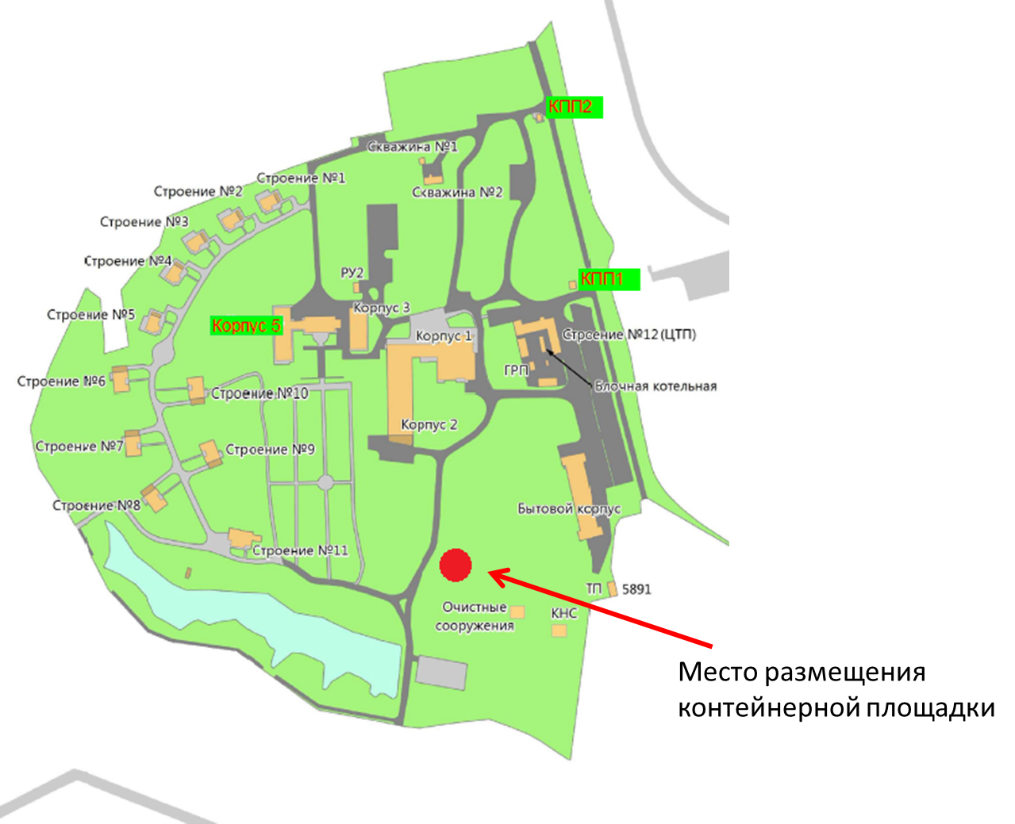

Приложение № 2

к Техническому заданию

Место размещения Контейнерной площадки для Объекта 4

